Информационная система

«Пункт проката»

Руководство пользователя



*Версия 1.0.15*

Оглавление

1 Авторизация и информация в системе 3

1.1 Информация о пользователе и организации 3

2 Меню навигации 4

2.1 Раздел «Договора» 4

2.1.1 Создание нового договора 4

2.1.2 Печать договора, заявления, акта 7

2.1.3 Закрытие договора 7

2.1.4 Просроченные договора 7

# Авторизация и информация в системе

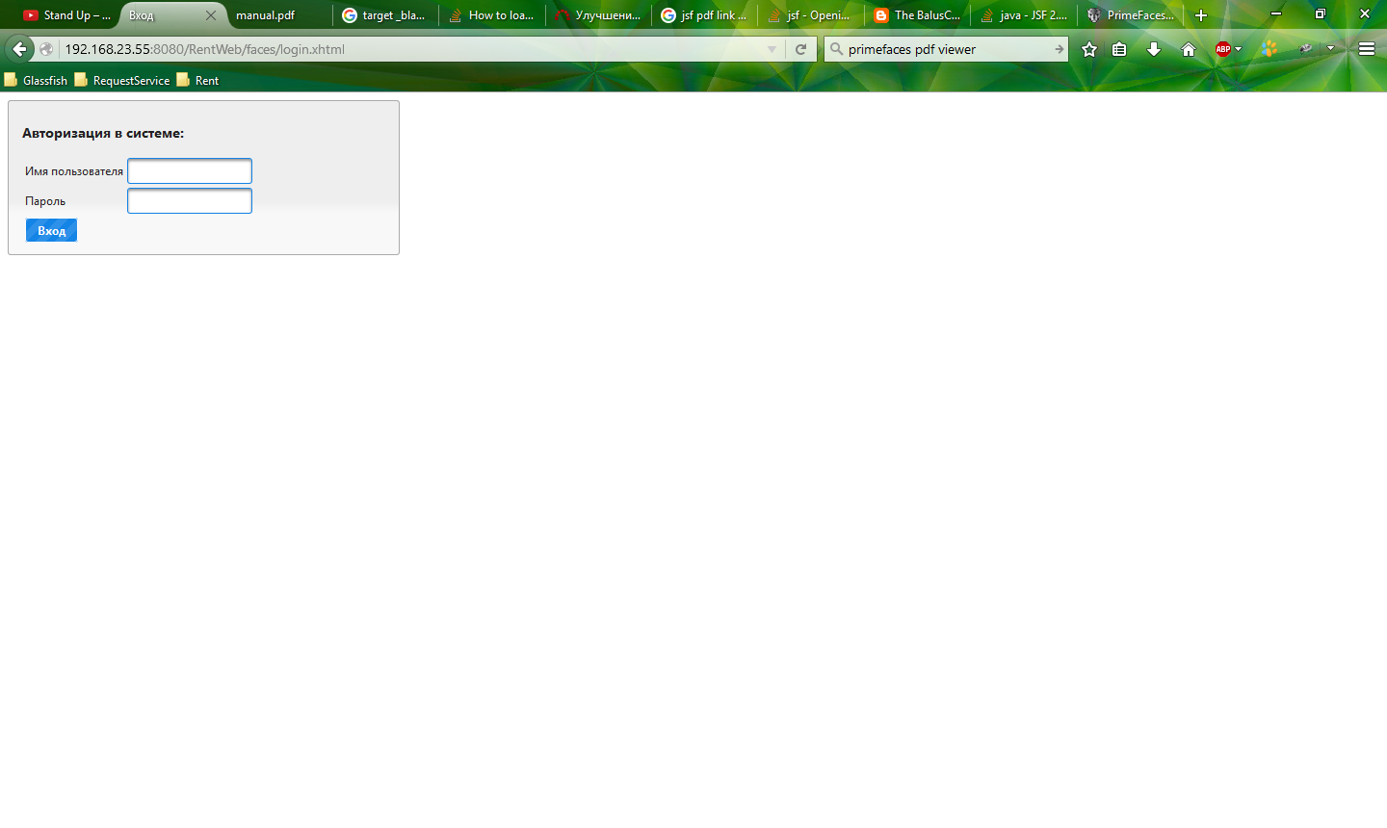

Рисунок 1. Форма авторизации

## Информация о пользователе и организации

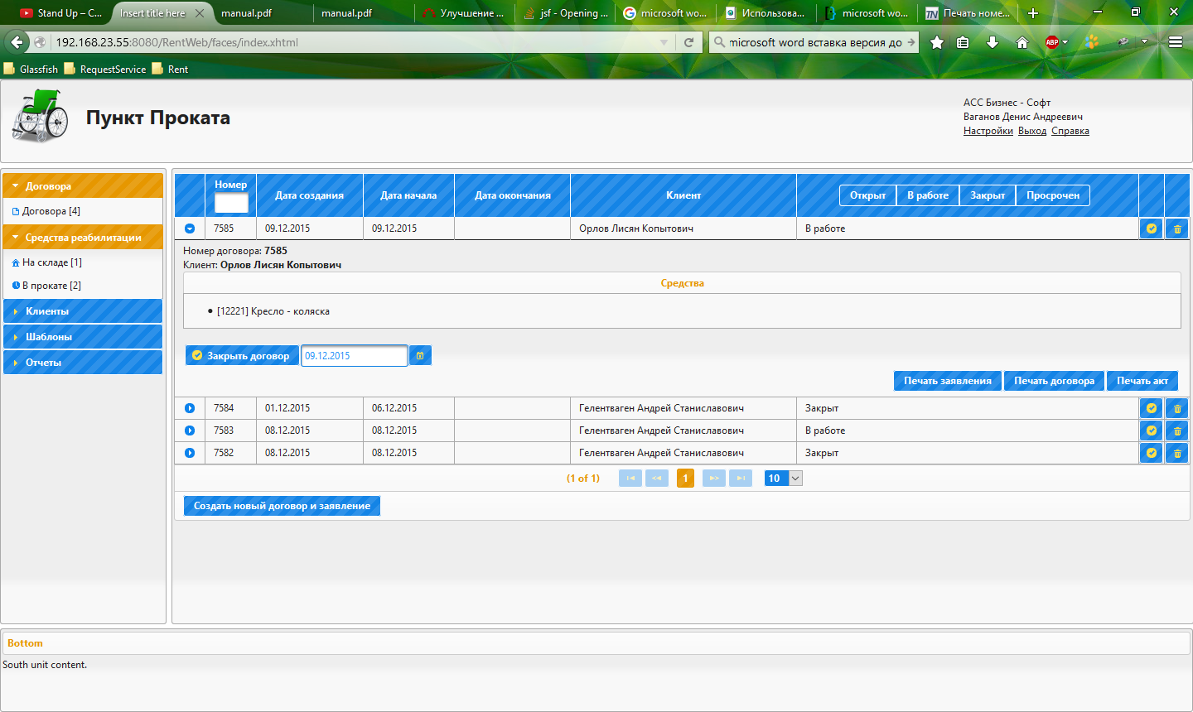

Рисунок 2. Информация о пользователе

# Меню навигации

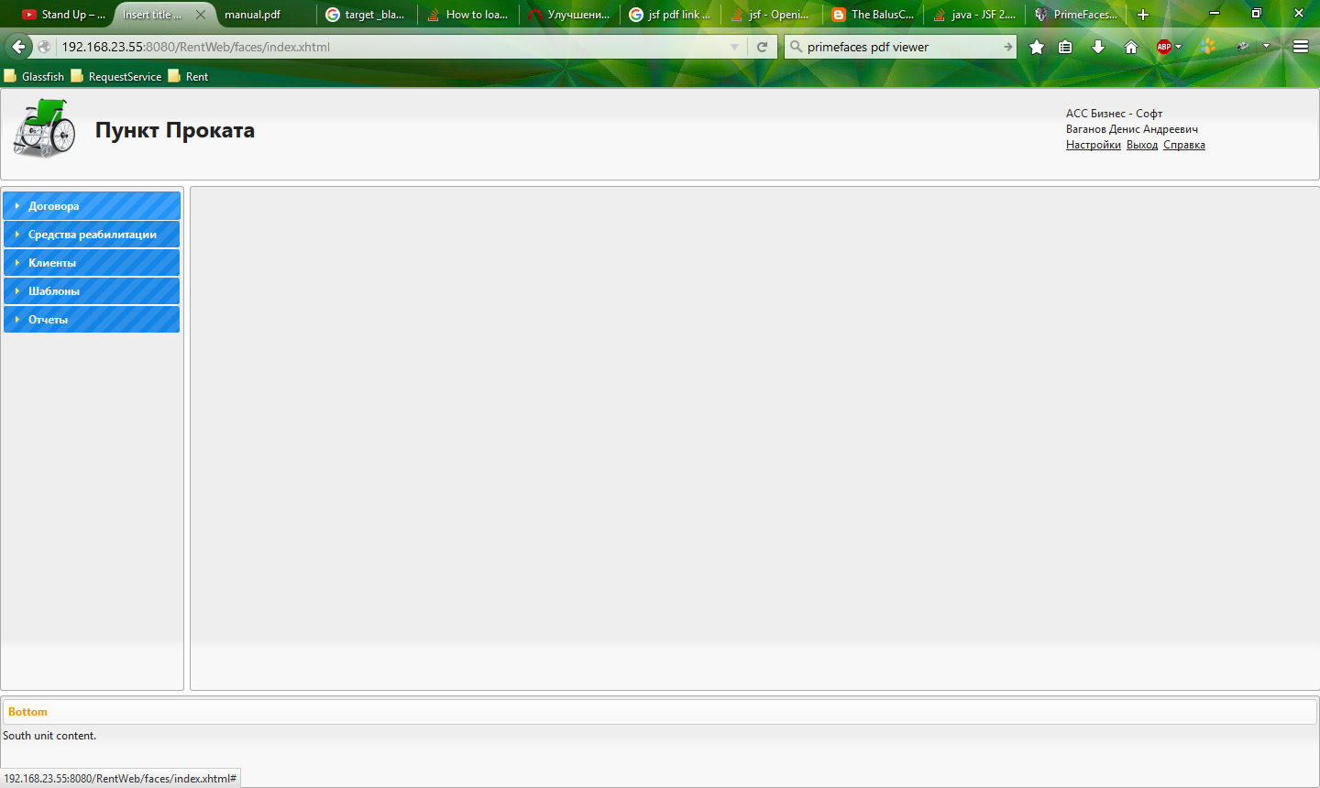

Рисунок 3. Навигационное меню

## Раздел «Договора»

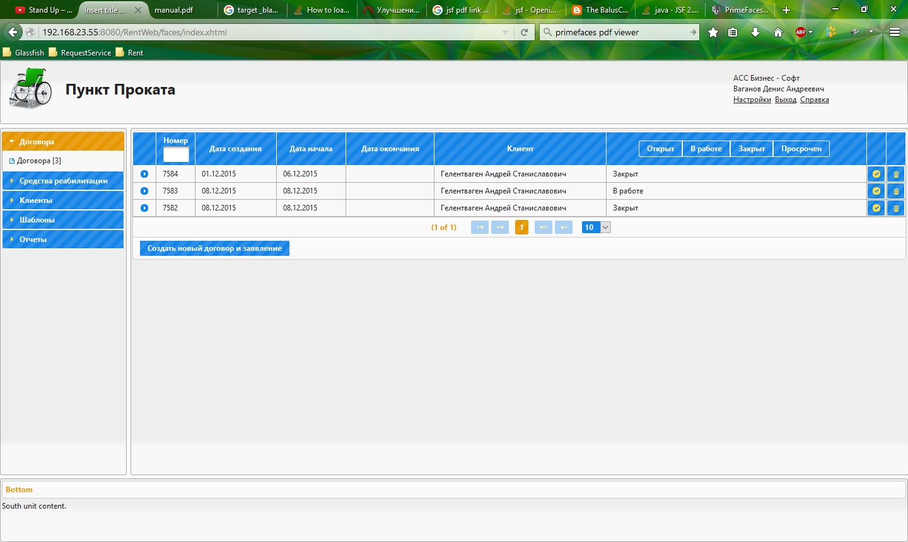

Рисунок 4. Список договоров учреждения

Список всех договоров учреждения, а так же статус и возможность поиска и фильтрации по различным критериям. Общее количество отображается в навигационном меню напротив пункта соответствующего пункта.



Рисунок 5. Детализация договора

В разделе детализации договора содержится информация о получателе, список пунктов проката, а так же возможность распечатать договор, заявление и акт передачи.

### Создание нового договора

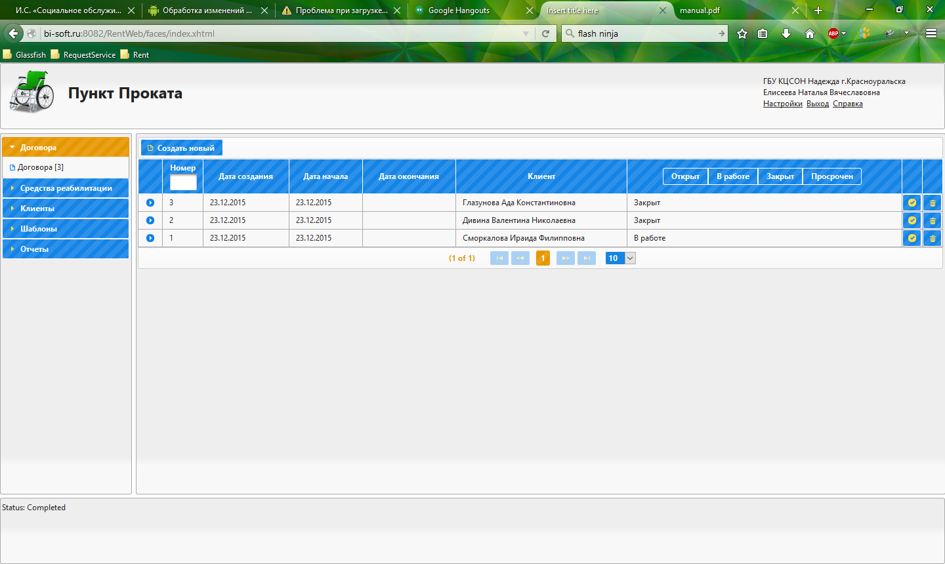

Рисунок . Создание нового договора

Кнопка «Создание нового договора» вызывает мастер создания договора, в котором по шагам происходит заполнение основных разделов договора.

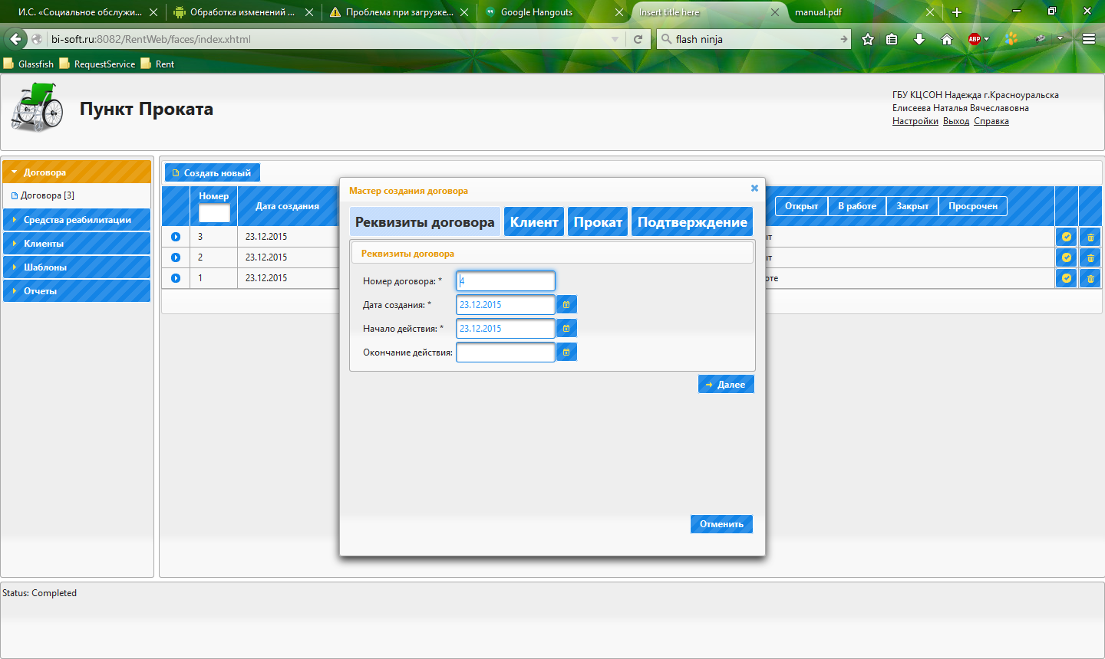

Рисунок . Мастер создания договора. Реквизиты

«Номер договора» генерируется автоматически по порядку. В случае если используется другой формат нумерации, его можно вписать в данное поле. Такие поля как «Дата создания», «Начало действия» заполняются текущей датой и являются обязательными.

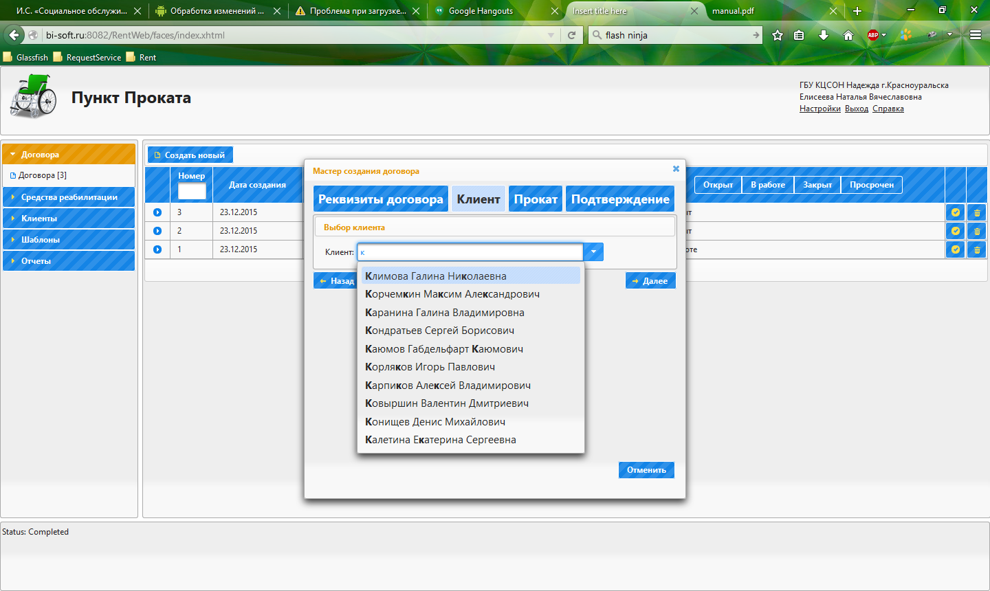

Рисунок . Мастер создания договора. Клиент

На следующем этапе предлагается выбор клиента из списка клиентов учреждения. На данном этапе доступен контекстный поиск.

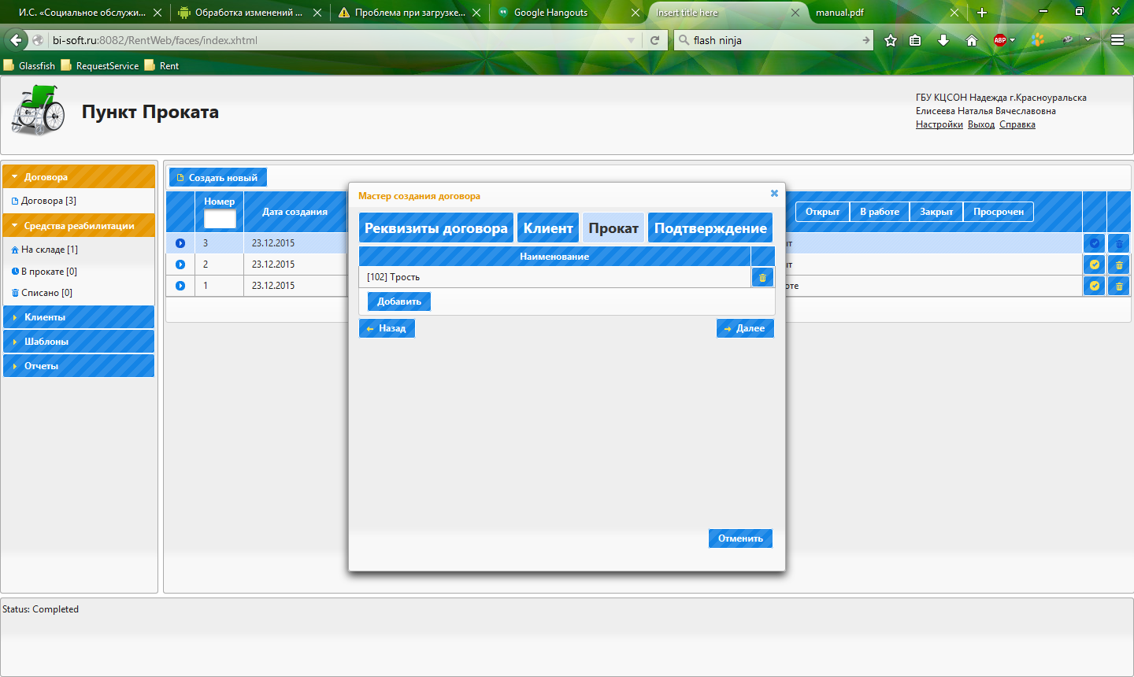

Рисунок . Мастер создания договора. Пункт

Выбор средств реабилитации осуществляется из списка, находящихся на складе пунктов проката. В данном разделе есть возможность добавления нескольких средств реабилитации в рамках одного договора.

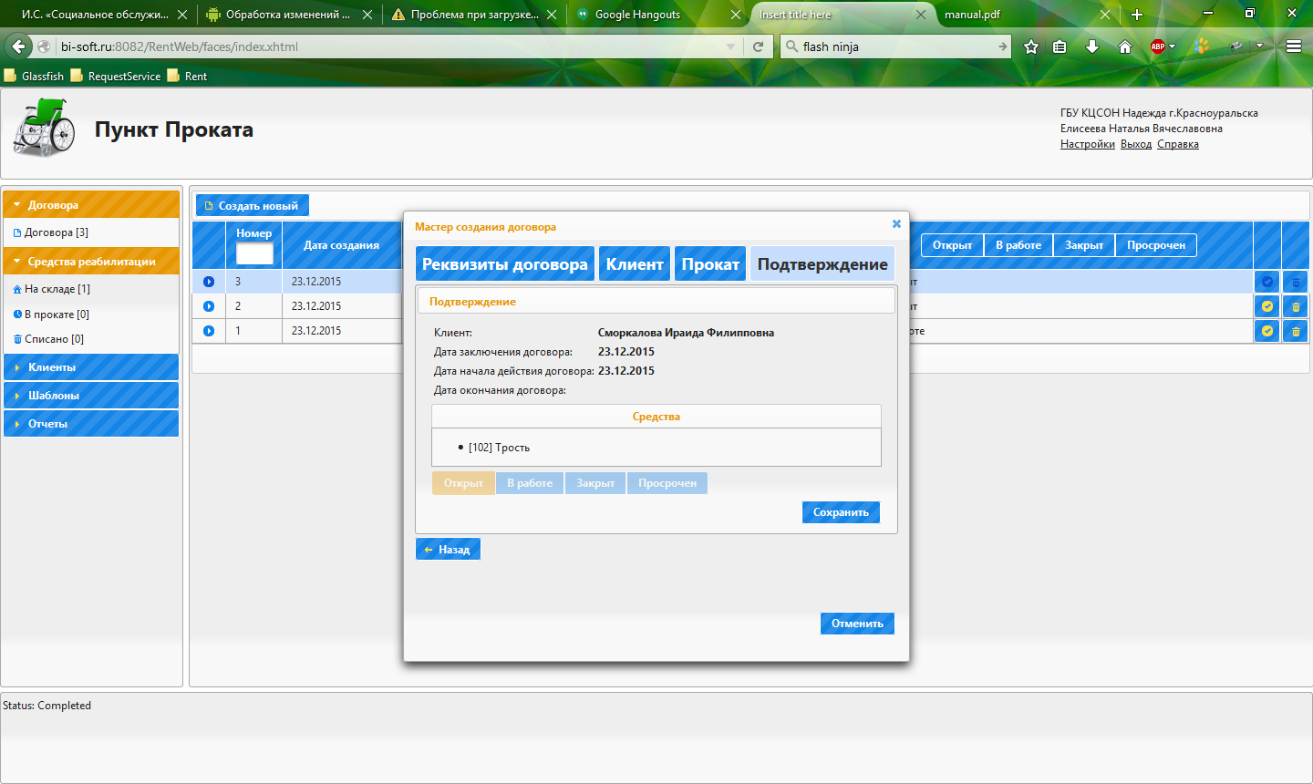

Рисунок . Мастер создания договора. Подтверждение

Подтверждение создания договора выполняется на последнем этапе. Здесь существует возможность вернуться на предыдущие этапы и отредактировать данные договора. После создания договор будет переведен в статус «В работе».

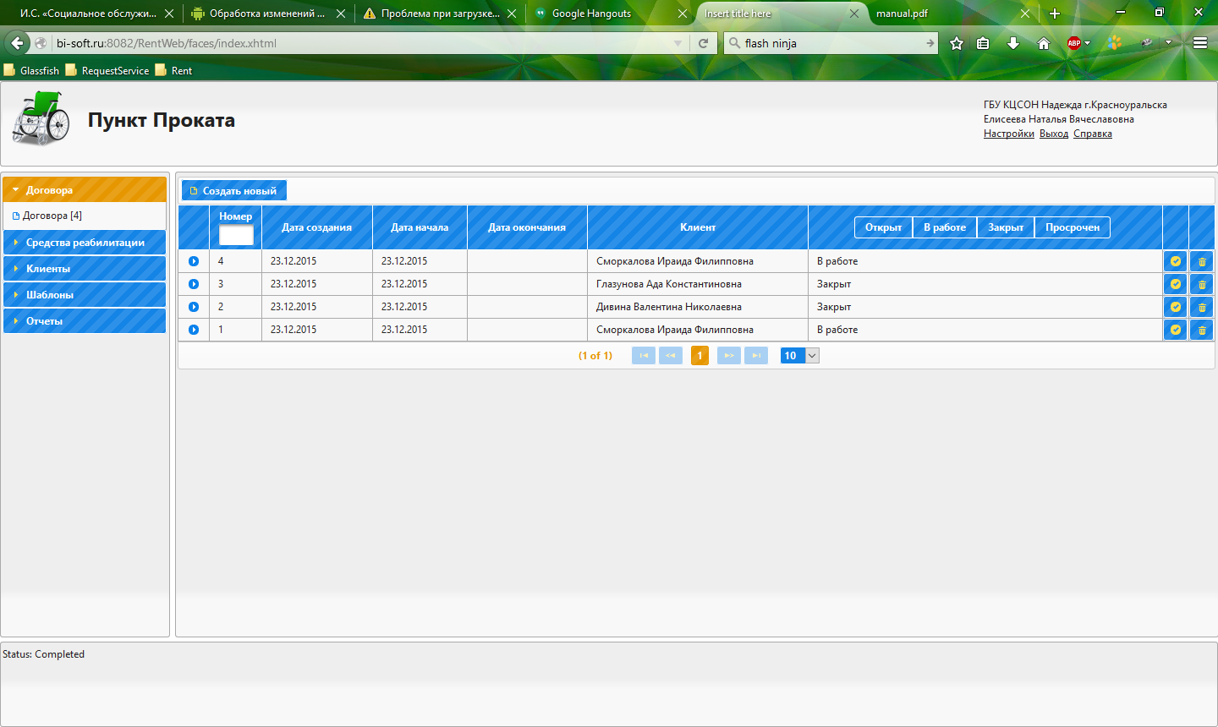

Рисунок . Созданный договор в журнале

### Печать договора, заявления, акта

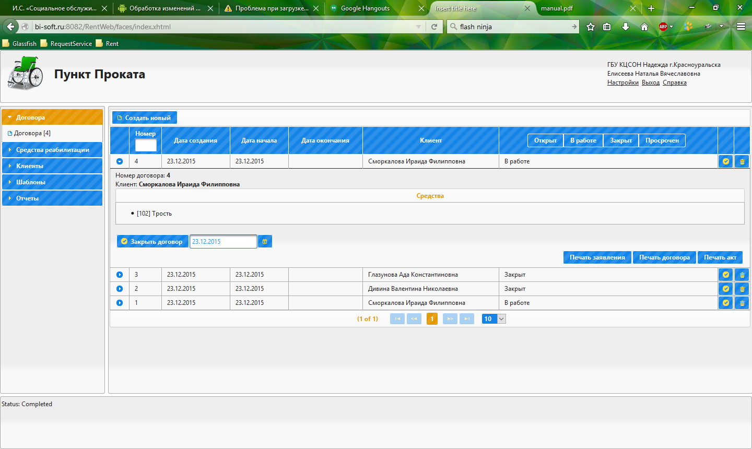

Рисунок . Печать договора

### Закрытие договора

Закрытие договора выполняется текущей датой (при необходимости можно изменить) в разделе детализации договора. При закрытии средства реабилитации возвращаются на склад, а договор переводиться в статус «Закрыт».



Рисунок . Закрытие договора

### Просроченные договора

При входе в систему автоматически определяются договора, чья дата окончания меньше текущей даты. Такие договора автоматически переводятся в статус «Просрочен». Договор подсвечен цветом.

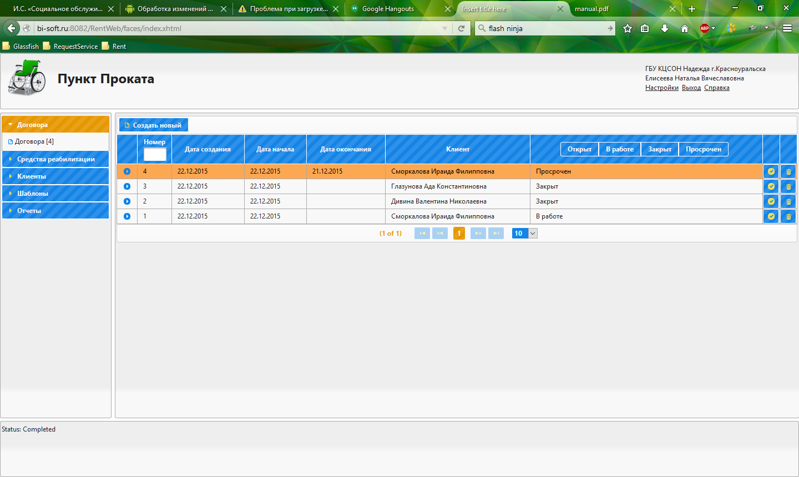

Рисунок . Просроченный договор

Просроченные договора можно Закрытие договора, тем самым вернув средства реабилитации на склад.